Некачественный алкоголь опасен!
23 марта 2026 г., понедельник
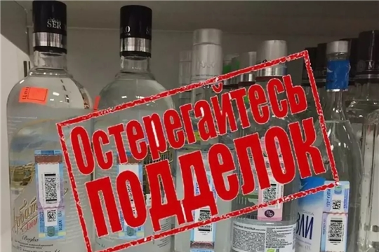
Некачественная алкогольная продукция (суррогат) наносит вред здоровью и может стать причиной смерти. В связи с этим опасно употреблять алкогольную продукцию сомнительного качества, в том числе произведенную в домашних условиях, приобретенную в ночное время, а также через интернет-магазины.
Суррогаты спиртосодержащих напитков делятся на две группы: истинные заменители алкоголя, которые содержат этиловый спирт, и ложные – это технические жидкости, в состав которых может входить ацетон, этиленгликоль или метиловый спирт. Токсины, содержащиеся в суррогатных алкогольных напитках, вызывают серьезнейшие отравления, оказывают разрушающее воздействие на клетки головного мозга.
Зависимость от суррогатных напитков развивается постепенно, но в более короткие сроки по сравнению с обычным алкоголем. Человек начинает терять контроль над собственным поведением, постоянно увеличивая дозировку употребляемого спиртного. У лиц, употребляющих суррогаты, ухудшается память, рассеивается внимание, быстро наступает общая деградация личности, развиваются необратимые психические изменения.
Самым распространённым вариантом суррогатного алкоголизма является самогонный алкоголизм. Самогон является высокотоксичным продуктом, содержащим сивушные масла. Употребление их в высокой концентрации часто приводит к параличу центральной нервной системы и возникновению психозов.
Большую опасность представляют поддельные алкогольные напитки. Попавшие в них ядовитые соединения, особенно метиловый спирт - представляет собой бесцветную горючую жидкость со спиртовым запахом, который ни по вкусу, ни по запаху, ни по внешнему виду не отличается от этилового (винного) спирта, приводят к тяжелым поражениям различных органов и смертельным отравлением.
Опьянение метиловым спиртом вызывает вялость, головную боль, потерю координации движения, быстрое наступление тяжелого сна. После сна человек какое-то время может чувствовать себя нормально, но к началу вторых суток состояние резко ухудшается вплоть до потери сознания. При отсутствии медицинской помощи смерть наступает от паралича дыхательного центра примерно на третьи сутки. Метиловый спирт оказывает сильное воздействие на зрение достаточно 6-7 миллилитров вещества для того, чтобы полностью ослепнуть.
Чистопольский территориальный орган Госакогольинспекции Республики Татарстан

